
LAPORAN
PROYEK AKHIR

Aplikasi Perhitungan Nilai Gizi Bahan
Makanan Berbasis Web Guna Mendukung
Program Makanan Bergizi Gratis

Firmansyah Shurdi
NRP. 3124522007

DOSEN PEMBIMBING
…
NIP.

…
NIP.

PROGRAM STUDI DIPLOMA TIGA TEKNIK INFORMATIKA
POLITEKNIK ELEKTRONIKA NEGERI SURABAYA 2026

DAFTAR ISI
DAFTAR ISI i
DAFTAR GAMBAR iii
DAFTAR TABEL iv
BAB I PENDAHULUAN 1
1.1 Latar Belakang 1
1.2 Identifikasi Masalah 2
1.3 Tujuan 2
1.4 Manfaat 3
1.5 Sistematika Penulisan 3
BAB II TINJAUAN PUSTAKA 5
2.1 Deskripsi Permasalahan 5
2.2 Teori Penunjang 5
2.2.1 Gizi dan Tabel Komposisi Pangan Indonesia (TKPI) 5
2.2.2 Aplikasi Berbasis Web 6
2.2.3 Perhitungan Nilai Gizi Bahan Makanan 7
2.2.4 Sistem Informasi Kesehatan dan Gizi 7
2.3 Penelitian Terkait 8
2.4 Alasan Pemilihan Batas Biaya Rp10.000,00 per Porsi 10
BAB III METODOLOGI PENELITIAN DAN PERANCANGAN SISTEM 12
3.1 Deskripsi Solusi 12
3.2 Deskripsi Sistem 12
3.2.1 Arsitektur Sistem 12
3.2.2 Business Process Model and Notation (BPMN) 13
3.2.3 Use Case Diagram 14
3.2.4 Data Flow Diagram (DFD) 15
3.2.5 Activity Diagram 16
3.2.6 Rancangan Basis Data 17
3.2.7 Rancangan Antarmuka 18
3.2.8 Skenario Uji Coba 18
3.2.9 Jadwal Kegiatan Proyek 20
BAB IV EKSPERIMEN DAN UJI COBA 21
4.1 Parameter Eksperimen 22
4.2 Karakteristik Data 22
4.3 Tempat Uji Coba 23
4.4 Waktu Uji Coba 23
4.5 Spesifikasi Peralatan Uji Coba 23
4.6 Hasil Eksperimen 24
4.6.1 Waktu Respons 24
4.6.2 Akurasi Perhitungan Gizi 25
4.6.3 Ketepatan Validasi Anggaran 26
4.6.4 Keberhasilan Penyimpanan Menu 26
4.6.5 Kemudahan Penggunaan 26
4.6.6 Stabilitas Sistem 27
4.6.7 Hasil Pengembangan Mockup Aplikasi 27
BAB V PENUTUP 29
5.1 Kesimpulan 29
5.2 Saran 29
DAFTAR PUSTAKA 30

DAFTAR GAMBAR
Gambar 3.1 Business Process Model and Natation (BPMN) Sistem 13
Gambar 3.2 Use Case Diagram Sistem 14
Gambar 3.3 Data Flow Diagram (DFD) Sistem 15
Gambar 3.4 Activity Diagram Sistem 16
Gambar 3.5 Entity Relationship Diagram Basis Data 17
Gambar 3.6 Rancangan Antarmuka Aplikasi 18
Gambar 4.1 Halaman Dashboard Aplikasi Perhitungan Nilai Gizi Bahan Makanan Berbasis Web 28

DAFTAR TABEL
Tabel 2.1 Ringkasan Penelitian Terdahulu 9
Tabel 3.1 Skenario Pengujian Sistem 18
Tabel 3.2 Jadwal Kegiatan Pengembangan Sistem 20
Tabel 4.1 Hasil Pengujian Waktu Respons Sistem 24

BAB I
PENDAHULUAN
1.1 Latar Belakang
Program Makan Bergizi Gratis (MBG) merupakan program pemerintah yang bertujuan meningkatkan kualitas sumber daya manusia melalui pemenuhan kebutuhan gizi masyarakat, khususnya peserta didik dan kelompok penerima manfaat lainnya. Dalam pelaksanaannya, penyusunan menu makanan harus memperhatikan kandungan gizi setiap bahan agar kebutuhan nutrisi dapat terpenuhi secara seimbang. Kementerian Kesehatan Republik Indonesia telah menyediakan Tabel Komposisi Pangan Indonesia (TKPI) 2017 sebagai acuan nasional dalam mengetahui kandungan gizi berbagai bahan makanan. Namun, penggunaan TKPI di lapangan masih banyak dilakukan secara manual sehingga proses perhitungan gizi memerlukan waktu lebih lama dan berpotensi menimbulkan kesalahan.
Kondisi tersebut mendorong kebutuhan mendesak akan sebuah sistem digital yang mampu mengotomatiskan proses kalkulasi gizi secara akurat, cepat, dan mudah digunakan. Selain masalah perhitungan gizi, program MBG juga menetapkan ketentuan penting berupa batas maksimal anggaran bahan makanan sebesar Rp10.000,00 per porsi. Batas ini merupakan representasi dari standar subsidi pemerintah sekaligus keterbatasan ekonomi di lapangan. Dengan demikian, sistem yang dibutuhkan bukan hanya mampu menghitung kandungan gizi, tetapi juga harus mampu memvalidasi bahwa total biaya bahan makanan tidak melampaui batas anggaran yang telah ditetapkan.
Beberapa penelitian sebelumnya telah mengembangkan aplikasi perhitungan gizi berbasis digital, namun masih memiliki keterbatasan tertentu. Terdapat aplikasi yang hanya menghitung gizi dari satu bahan makanan, ada pula yang belum mendukung penjumlahan total gizi dalam satu menu secara menyeluruh. Selain itu, sebagian besar aplikasi yang ada belum mengintegrasikan fitur validasi biaya bahan makanan sesuai batas anggaran yang ditetapkan dalam program MBG. Kondisi tersebut menunjukkan bahwa masih diperlukan pengembangan sistem yang lebih sesuai dengan kebutuhan penyusunan menu pada program MBG.
Berdasarkan permasalahan tersebut, penelitian ini bertujuan mengembangkan aplikasi berbasis web yang mampu menghitung nilai gizi bahan makanan secara otomatis berdasarkan data TKPI 2017, menjumlahkan total gizi dalam satu menu, menghitung total biaya bahan makanan, serta memvalidasi kesesuaiannya dengan batas anggaran Rp10.000,00 per porsi. Aplikasi ini diharapkan dapat membantu pengelola program MBG dalam menyusun menu secara lebih cepat, akurat, terukur, dan sesuai anggaran.
1.2 Identifikasi Masalah
Berdasarkan uraian latar belakang di atas, dapat diidentifikasi sejumlah permasalahan sebagai berikut:
1. Perhitungan nilai gizi bahan makanan secara manual menggunakan buku TKPI membutuhkan waktu yang lama dan rawan kesalahan.
2. Belum tersedianya aplikasi berbasis web yang secara khusus menghitung total kandungan gizi dari kombinasi beberapa bahan makanan dalam satu menu sesuai standar TKPI 2017.
3. Aplikasi perhitungan gizi yang telah ada umumnya bersifat individual (untuk satu bahan makanan saja) dan belum mengakomodasi penjumlahan gizi per menu atau resep.
4. Belum adanya sistem yang mengintegrasikan perhitungan nilai gizi bahan makanan sekaligus validasi total biaya bahan makanan dengan batas maksimal Rp10.000,00 per porsi.
5. Pengelola program MBG di lapangan tidak memiliki alat bantu digital yang mudah digunakan untuk memastikan menu yang disusun memenuhi standar gizi dan anggaran.
1.3 Tujuan
Berdasarkan permasalahan yang telah diidentifikasi, tujuan dari penelitian dan pengembangan sistem aplikasi ini adalah sebagai berikut:
1. Merancang dan membangun aplikasi berbasis web yang mampu menghitung nilai gizi (kalori, protein, lemak, karbohidrat, dan nutrisi lain) dari tiap bahan makanan berdasarkan data TKPI 2017.
2. Mengembangkan fitur penjumlahan total gizi dari seluruh bahan makanan dalam satu menu atau resep dan menampilkan hasilnya secara informatif pada antarmuka pengguna.
3. Mengintegrasikan fitur penghitungan total biaya bahan makanan disertai validasi batasan anggaran maksimal Rp10.000,00 per porsi untuk mendukung program Makan Bergizi Gratis.
1.4 Manfaat
Pengembangan aplikasi perhitungan nilai gizi bahan makanan berbasis web ini diharapkan dapat memberikan manfaat bagi berbagai pihak yang terlibat.
1. Bagi pengelola program MBG, aplikasi ini menyediakan alat bantu digital yang mudah digunakan untuk menyusun menu bergizi secara terukur, cepat, dan sesuai dengan batas anggaran yang ditetapkan, sehingga operasional dapur umum dapat berjalan lebih efisien dan terstandar.
2. Bagi institusi pendidikan dan penelitian, aplikasi ini dapat dijadikan referensi pengembangan sistem informasi berbasis web di bidang gizi dan kesehatan masyarakat, khususnya dalam konteks penerapan data TKPI 2017 pada platform digital.
3. Bagi masyarakat penerima manfaat, keberadaan aplikasi ini secara tidak langsung berkontribusi pada peningkatan kualitas gizi menu MBG yang diterima, karena proses penyusunan menu dilakukan dengan dasar kalkulasi yang lebih akurat dan terstandar.
4. Bagi mahasiswa sebagai peneliti, proyek ini menjadi wahana penerapan ilmu di bidang pengembangan sistem informasi berbasis web, sekaligus memberikan pengalaman nyata dalam membangun solusi teknologi untuk permasalahan yang relevan di masyarakat.
1.5 Sistematika Penulisan
Sistematika pembahasan yang menjadi langkah-langkah dalam proses penyusunan proposal proyek akhir ini dijelaskan sebagai berikut:
- Bab 1 Pendahuluan
Bab ini membahas uraian dari latar belakang, identifikasi masalah, tujuan, manfaat, dan sistematika penulisan dari proposal proyek akhir ini.
- Bab 2 Kajian Pustaka
Bab ini membahas deskripsi permasalahan sebagai parafrase dari Bab 1, teori-teori penunjang yang menjadi landasan pengembangan sistem mencakup konsep gizi, TKPI, aplikasi berbasis web, dan sistem informasi kesehatan, serta penelitian terdahulu yang relevan beserta posisi penelitian ini di antara penelitian-penelitian tersebut.
- Bab 3 Deskripsi Sistem
Bab ini membahas deskripsi solusi yang ditawarkan untuk setiap permasalahan yang ada, serta deskripsi sistem secara rinci meliputi Business Process Model and Notation (BPMN), use case diagram, data flow diagram, activity diagram, rancangan basis data, rancangan antarmuka, skenario uji coba, dan jadwal kegiatan proyek.
- Bab 4 Penutup
Bab ini memuat kesimpulan sementara dari hasil perancangan sistem yang telah dilakukan serta rencana pengembangan lebih lanjut dalam tahap implementasi proyek akhir.

BAB II
TINJAUAN PUSTAKA
2.1 Deskripsi Permasalahan
Berdasarkan uraian pada bagian latar belakang, terdapat sejumlah permasalahan utama yang mendasari pentingnya pengembangan aplikasi perhitungan nilai gizi bahan makanan berbasis web ini, antara lain:
- Proses perhitungan nilai gizi bahan makanan untuk program MBG masih dilakukan secara manual menggunakan buku TKPI, yang kerap menyebabkan lambatnya proses penyusunan menu, tingginya potensi kesalahan kalkulasi, dan tidak konsistennya standar gizi yang diterapkan. Hal ini menunjukkan perlunya sistem kalkulasi digital yang mampu bekerja secara otomatis dan akurat berdasarkan data TKPI 2017.
- Belum tersedia sistem berbasis web yang dapat mengakumulasikan nilai gizi dari seluruh bahan makanan yang digunakan dalam satu menu secara terpadu. Kondisi ini menyulitkan pengelola program MBG untuk mendapatkan gambaran total kandungan gizi per porsi secara cepat, sehingga diperlukan fitur penjumlahan gizi real-time yang terintegrasi dalam satu platform yang mudah diakses.
- Tidak adanya integrasi antara kalkulasi nilai gizi dan validasi anggaran biaya bahan makanan menyebabkan pengelola menu harus melakukan dua proses secara terpisah dan manual. Masalah ini memerlukan sistem yang mampu menghitung total biaya bahan sekaligus memberikan peringatan otomatis apabila anggaran melebihi batas Rp10.000,00 per porsi.
- Pengelola program MBG di lapangan umumnya tidak memiliki latar belakang teknis yang memadai, sehingga dibutuhkan aplikasi dengan antarmuka yang sederhana, intuitif, dan dapat diakses melalui peramban web tanpa instalasi perangkat lunak khusus.

2.2 Teori Penunjang

2.2.1 Gizi dan Tabel Komposisi Pangan Indonesia (TKPI)

Gizi merupakan elemen esensial yang dibutuhkan tubuh manusia untuk tumbuh, berkembang, beraktivitas, dan menjaga kesehatan. Menurut Kementerian Kesehatan RI (2014) dalam Pedoman Gizi Seimbang, gizi yang optimal sangat penting bagi pertumbuhan fisik, kecerdasan, dan produktivitas. Dalam ilmu gizi, setiap kelompok zat gizi makro memiliki nilai energi yang berbeda: 1 gram karbohidrat menghasilkan 4 kalori, 1 gram protein menghasilkan 4 kalori, dan 1 gram lemak menghasilkan 9 kalori (Afif dan Purnama, 2021).

Tabel Komposisi Pangan Indonesia (TKPI) adalah pangkalan data pangan nasional yang diterbitkan secara resmi oleh Direktorat Gizi Masyarakat, Kementerian Kesehatan RI. TKPI 2017 mencakup 1.113 jenis bahan pangan dalam 13 golongan, memuat kandungan energi, protein, lemak, karbohidrat, serat, kalsium, besi, dan berbagai zat gizi mikro lainnya per 100 gram bahan makanan dalam keadaan mentah (Apriningrum dkk., 2020). Dalam konteks penelitian ini, TKPI 2017 menjadi sumber data utama yang diintegrasikan ke dalam basis data sistem, sehingga setiap kalkulasi gizi yang dilakukan aplikasi mengacu pada standar nasional yang valid dan dapat dipertanggungjawabkan.

2.2.2 Aplikasi Berbasis Web

Aplikasi berbasis web (web-based application) adalah aplikasi yang diakses melalui peramban internet (web browser) tanpa memerlukan proses instalasi pada perangkat pengguna. Aplikasi web berjalan di atas server dan dapat diakses dari berbagai perangkat yang terhubung ke internet, sehingga memiliki keunggulan dalam hal aksesibilitas, kemudahan pembaruan, dan kompatibilitas lintas platform (Pressman, 2012).

Pemilihan platform web dalam penelitian ini didasarkan pada pertimbangan bahwa pengelola program MBG tersebar di berbagai lokasi dan menggunakan perangkat yang beragam. Berbeda dengan aplikasi berbasis Android yang dikembangkan pada penelitian-penelitian sebelumnya (Apriningrum dkk., 2020; Afif dan Purnama, 2021), aplikasi berbasis web tidak bergantung pada sistem operasi perangkat tertentu dan memungkinkan pembaruan data TKPI tanpa perlu memperbarui aplikasi di sisi pengguna. Pengembangan aplikasi web umumnya menggunakan stack teknologi yang terdiri dari bahasa pemrograman sisi server seperti PHP atau Python, bahasa pemrograman sisi client seperti HTML, CSS, dan JavaScript, serta sistem manajemen basis data seperti MySQL.

2.2.3 Perhitungan Nilai Gizi Bahan Makanan

Perhitungan nilai gizi bahan makanan dilakukan dengan mengacu pada data komposisi gizi per 100 gram bahan makanan yang tercantum dalam TKPI. Instrumen yang diperlukan dalam proses ini meliputi Nilai Kalori Makanan, Daftar Komposisi Bahan Makanan (DKBM), dan Ukuran Rumah Tangga (URT) (Afif dan Purnama, 2021). Rumus dasar kalkulasi yang digunakan adalah sebagai berikut: nilai gizi suatu bahan = (berat bahan yang digunakan dalam gram / 100) × nilai gizi per 100 gram menurut TKPI.

Dalam sistem yang dikembangkan, rumus ini diimplementasikan secara otomatis oleh mesin kalkulasi pada back-end aplikasi. Setiap kali pengguna memasukkan bahan makanan beserta beratnya, sistem langsung menghitung kontribusi gizi bahan tersebut dan mengakumulasikannya ke dalam total gizi menu secara real-time. Pendekatan ini memastikan bahwa seluruh kalkulasi dilakukan secara konsisten dan bebas dari kesalahan manusia yang kerap terjadi pada proses manual.

2.2.4 Sistem Informasi Kesehatan dan Gizi

Sistem informasi kesehatan merupakan sistem yang terintegrasi untuk pengumpulan, pengolahan, penyimpanan, dan penyajian data yang berkaitan dengan bidang kesehatan. Dalam konteks gizi, sistem informasi digunakan untuk mendukung pengambilan keputusan terkait perencanaan menu dan pemantauan asupan gizi populasi.

Apriningrum dkk. (2020) menggunakan metodologi Software Development Life Cycle (SDLC) dengan pendekatan Waterfall dalam pengembangan aplikasi TKPI berbasis Android, yang meliputi analisis kebutuhan, desain sistem menggunakan UML, pengkodean, serta pengujian menggunakan Black Box Testing dan Validity Testing. Pendekatan serupa diadaptasi dalam penelitian ini. Untuk rancangan basis data, Apriningrum dkk. (2020) merancang struktur yang terdiri dari tabel pengguna, tabel TKPI, tabel kebutuhan kalori, dan tabel detail kandungan. Desain tersebut dikembangkan lebih lanjut dalam penelitian ini dengan menambahkan tabel menu, tabel detail menu, dan tabel harga bahan untuk mengakomodasi fitur validasi anggaran Rp10.000,00 per porsi.

2.3 Penelitian Terkait

Beberapa penelitian terdahulu telah mengkaji pengembangan aplikasi perhitungan gizi dan pemanfaatan data komposisi pangan secara digital. Penelitian oleh Apriningrum dkk. (2020) berjudul Rancang Bangun Aplikasi Gizi Berbasis Android Berdasarkan Tabel Komposisi Pangan Indonesia (TKPI) bertujuan mengembangkan aplikasi gizi berbasis Android yang dapat membantu pengguna menghitung nilai gizi berdasarkan data TKPI. Penelitian ini menggunakan metode Software Development Life Cycle (SDLC) dengan model Waterfall, serta melakukan pengujian menggunakan Black Box Testing dan Validity Testing. Hasil penelitian menunjukkan bahwa aplikasi yang dikembangkan mampu menampilkan kandungan gizi per bahan makanan dan juga membantu menghitung beberapa parameter gizi seperti IMT, BBI, AMB, dan TDE.

Selanjutnya, penelitian oleh Afif dan Purnama (2021) berjudul Aplikasi Perhitungan Nilai Kalori Bahan Makanan Berbasis Android bertujuan mempermudah perhitungan kalori bahan makanan melalui aplikasi digital berbasis Android. Penelitian ini menggunakan metode Research and Development (R&D) dengan validasi dari ahli materi dan ahli media. Hasil penelitian menunjukkan bahwa aplikasi yang dikembangkan dapat menghitung kalori per kategori makanan serta menampilkan total kalori dari menu yang disusun berdasarkan data DKBM dan URT. Penelitian ini menunjukkan bahwa aplikasi digital dapat membantu proses perhitungan nilai gizi dengan lebih cepat dan praktis.

Penelitian lainnya dilakukan oleh Sulistiyono dkk. (2020) berjudul Analisis dan Sinkronisasi Tabel Komposisi Pangan Aplikasi Nutrisurvey Versi Indonesia. Penelitian ini bertujuan menganalisis kesesuaian basis data Nutrisurvey versi Indonesia dengan TKPI 2017. Metode yang digunakan adalah penelitian observasional deskriptif dengan membandingkan database Nutrisurvey dan TKPI. Hasil penelitian menunjukkan terdapat perbedaan 453 jenis pangan, serta nilai gizi pada Nutrisurvey rata-rata 34,3% lebih tinggi dibandingkan TKPI 2017. Temuan ini menunjukkan bahwa penggunaan database yang tidak sinkron dapat menyebabkan hasil perhitungan gizi yang kurang akurat.

Berdasarkan ketiga penelitian tersebut, dapat diketahui bahwa sudah ada pengembangan aplikasi perhitungan gizi dan analisis komposisi pangan, namun masih terdapat beberapa keterbatasan, terutama pada platform yang masih berbasis Android, belum adanya penjumlahan total gizi untuk beberapa bahan dalam satu menu secara menyeluruh, serta belum adanya integrasi validasi biaya bahan makanan dengan batas anggaran tertentu. Oleh karena itu, penelitian ini diarahkan untuk mengembangkan aplikasi perhitungan nilai gizi bahan makanan berbasis web yang mampu menghitung gizi tiap bahan, menjumlahkan total gizi menu, menghitung total biaya bahan, memvalidasi batas anggaran maksimal Rp10.000 per porsi/menu, dan menampilkan hasil perhitungan pada halaman utama pengguna.
Tabel 2.1 Ringkasan Penelitian Terdahulu
No | Judul Penelitian | Tahun | Penulis | Tujuan | Metode | Hasil
1 | Rancang Bangun Aplikasi Gizi Berbasis Android Berdasarkan Tabel Komposisi Pangan Indonesia (TKPI) | 2020 | Apriningrum dkk. | Mengembangkan aplikasi gizi berbasis Android berdasarkan data TKPI | SDLC Waterfall, Black Box Testing, Validity Testing | Aplikasi dapat menampilkan kandungan gizi per bahan makanan dan menghitung beberapa parameter gizi
2 | Aplikasi Perhitungan Nilai Kalori Bahan Makanan Berbasis Android | 2021 | Afif dan Purnama | Mempermudah perhitungan kalori bahan makanan melalui aplikasi digital | R&D, validasi ahli materi dan ahli media | Aplikasi dapat menghitung kalori per kategori makanan dan total kalori menu
3 | Analisis dan Sinkronisasi Tabel Komposisi Pangan Aplikasi Nutrisurvey Versi Indonesia | 2020 | Sulistiyono dkk. | Menganalisis kesesuaian database Nutrisurvey dengan TKPI 2017 | Observasional deskriptif | Ditemukan perbedaan 453 jenis pangan dan rerata nilai gizi Nutrisurvey 34,3% lebih tinggi dari TKPI 2017
4 | Aplikasi Perhitungan Nilai Gizi Bahan Makanan Berbasis Web Guna Mendukung Program Makan Bergizi Gratis (MBG) | 2026 | Firmansyah Shurdi | Mengembangkan aplikasi web untuk menghitung gizi bahan makanan, total gizi menu, dan total biaya bahan | R&D / pengembangan sistem berbasis web | Sistem diharapkan mampu menghitung total gizi menu, total biaya bahan, serta memvalidasi batas anggaran Rp10.000 per porsi/menu
Berdasarkan kajian ketiga penelitian di atas, terdapat celah penelitian (research gap) yang belum dijawab oleh penelitian-penelitian tersebut, yaitu: (1) belum ada aplikasi berbasis web yang menghitung total gizi dari kombinasi beberapa bahan makanan dalam satu menu; (2) belum ada integrasi validasi anggaran biaya bahan makanan per porsi; dan (3) belum ada aplikasi yang secara spesifik dirancang untuk mendukung operasional program MBG. Penelitian ini hadir untuk menjawab ketiga celah tersebut.
2.4 Alasan Pemilihan Batas Biaya Rp10.000,00 per Porsi
Penetapan batas maksimal biaya bahan makanan sebesar Rp10.000,00 per porsi dalam sistem ini didasarkan pada beberapa pertimbangan penting. Pertama, nilai tersebut merupakan representasi dari standar anggaran subsidi pemerintah yang dialokasikan per porsi dalam program MBG, sebagaimana yang ditetapkan dalam kebijakan program. Kedua, batasan ini mencerminkan kondisi keterbatasan ekonomi masyarakat penerima manfaat dan standar kemampuan pengadaan bahan pangan di tingkat dapur umum.
Ketiga, secara teknis, penetapan batas biaya dalam sistem memberikan fungsi validasi yang penting: jika total biaya bahan makanan yang diinput oleh pengelola menu melebihi Rp10.000,00, sistem akan memberikan peringatan sehingga pengelola dapat menyesuaikan komposisi bahan. Hal ini memastikan bahwa menu yang disusun tidak hanya bergizi, tetapi juga feasible secara anggaran. Pendekatan ini sejalan dengan prinsip optimasi anggaran dalam manajemen gizi masyarakat.

BAB III
METODOLOGI PENELITIAN DAN PERANCANGAN SISTEM
3.1 Deskripsi Solusi
Berdasarkan permasalahan yang telah diidentifikasi pada Bab I dan diuraikan kembali pada Bab II, solusi yang dirancang adalah membangun sebuah aplikasi berbasis web yang berfungsi sebagai kalkulator gizi digital untuk mendukung penyusunan menu program Makan Bergizi Gratis. Sistem ini dirancang untuk menjawab empat permasalahan utama sebagai berikut:
1. Sistem akan mengotomatiskan perhitungan kandungan gizi dari setiap bahan makanan berdasarkan data TKPI 2017, sehingga pengelola menu tidak perlu lagi melakukan perhitungan manual yang memakan waktu dan rawan kesalahan. Pengguna cukup memilih bahan makanan dari daftar yang tersedia dan memasukkan beratnya dalam gram, lalu sistem secara otomatis menampilkan nilai gizinya.
2. Sistem menyediakan fitur penyusunan menu atau resep yang memungkinkan pengguna menambahkan beberapa bahan makanan ke dalam satu menu, kemudian menjumlahkan total nilai gizi seluruh bahan secara real-time. Hasil penjumlahan ditampilkan secara informatif pada dashboard utama pengguna.
3. Sistem mengintegrasikan fitur penghitungan biaya bahan makanan berdasarkan harga satuan dan jumlah pemakaian, serta memvalidasi apakah total biaya menu masih dalam batas maksimal Rp10.000,00 per porsi. Jika anggaran terlampaui, sistem menampilkan notifikasi peringatan sehingga pengelola dapat langsung menyesuaikan komposisi bahan.
4. Sistem dikembangkan berbasis web agar dapat diakses dari berbagai perangkat tanpa perlu instalasi, sesuai dengan kondisi lapangan di mana pengelola dapur MBG menggunakan perangkat yang beragam. Antarmuka dirancang sederhana dan intuitif sehingga dapat digunakan tanpa pelatihan teknis mendalam.

3.2 Deskripsi Sistem

3.2.1 Arsitektur Sistem

Arsitektur sistem terdiri dari tiga komponen utama, yaitu pengguna, aplikasi web, dan basis data. Pengguna mengakses sistem melalui peramban web, kemudian memasukkan data bahan makanan beserta beratnya. Aplikasi web memproses input tersebut, mengambil data gizi dari basis data, menghitung nilai gizi tiap bahan, menjumlahkan total gizi menu, menghitung total biaya, serta memvalidasi batas anggaran Rp10.000 per porsi. Hasil perhitungan kemudian ditampilkan pada halaman utama pengguna dan disimpan ke dalam basis data untuk kebutuhan riwayat menu.
Arsitektur seperti ini cocok untuk mendukung aplikasi perhitungan nilai gizi bahan makanan berbasis web karena proses utama berada di server sehingga lebih aman, terstruktur, dan mudah diperbarui.
3.2.2 Business Process Model and Notation (BPMN)

Business Process Model and Notation (BPMN) digunakan untuk menggambarkan alur proses penggunaan sistem secara menyeluruh dari sudut pandang proses bisnis. Pemodelan ini mencakup interaksi antara pengelola dapur sebagai pengguna utama, sistem aplikasi web, dan basis data. Proses dimulai dari pengguna yang membuka aplikasi dan melakukan login menggunakan akun yang telah terdaftar, kemudian membuat menu baru dan memasukkan bahan-bahan makanan beserta jumlahnya dalam gram. Sistem secara otomatis menghitung nilai gizi tiap bahan, menjumlahkan total gizi menu, menghitung total biaya, dan melakukan validasi terhadap batas anggaran Rp10.000 per porsi. Hasil perhitungan disimpan ke dalam basis data dan ditampilkan secara ringkas di halaman utama pengguna. BPMN sistem ini ditunjukkan pada Gambar 3.1.
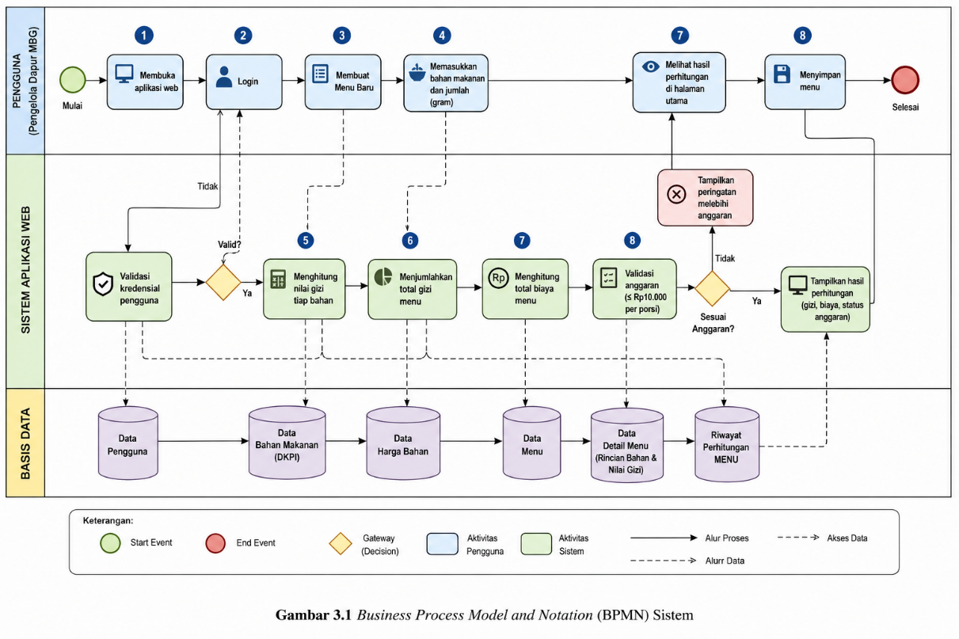

Gambar 3.1 Business Process Model and Natation (BPMN) Sistem
3.2.3 Use Case Diagram

Use case diagram menggambarkan interaksi antara aktor dengan sistem berdasarkan fungsi-fungsi yang tersedia. Terdapat dua aktor utama, yaitu Pengguna dan Administrator. Pengguna dapat login, melihat daftar bahan makanan, menambah bahan ke menu, menginput berat bahan, menghitung gizi, melihat total gizi menu, melihat total biaya, memeriksa validasi anggaran, menyimpan menu, dan melihat riwayat menu. Administrator dapat login, mengelola data bahan makanan, mengelola harga bahan, mengelola data pengguna, dan melihat data menu yang tersimpan. Use case diagram sistem ini ditunjukkan pada Gambar 3.2.

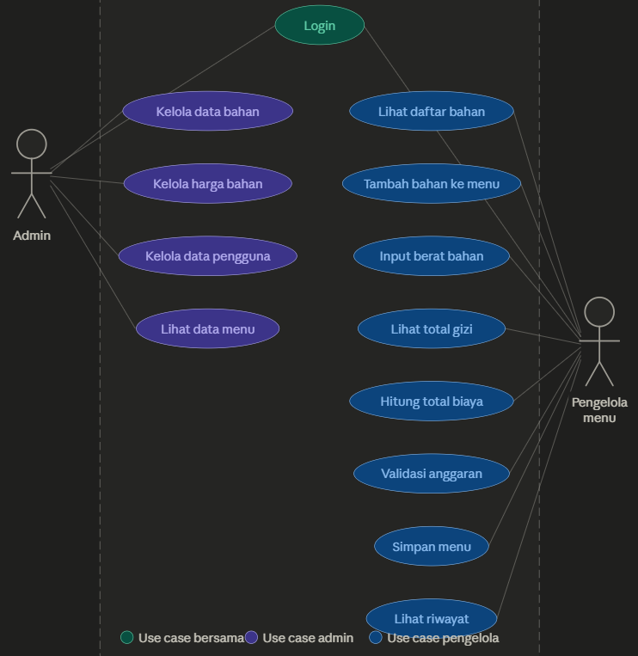

Gambar 3.2 Use Case Diagram Sistem
3.2.4 Data Flow Diagram (DFD)

Data Flow Diagram (DFD) digunakan untuk menggambarkan aliran data di dalam sistem secara terstruktur. Pada DFD level 0, sistem digambarkan sebagai satu proses utama yang menerima data dari pengguna dan menghasilkan output berupa informasi gizi, total biaya, serta status validasi anggaran. Pada DFD level 1, proses diuraikan menjadi autentikasi pengguna, pengelolaan data bahan makanan, input bahan dan berat, perhitungan gizi, perhitungan biaya, validasi anggaran, serta penyimpanan hasil perhitungan ke basis data. DFD sistem ini ditunjukkan pada Gambar 3.3.

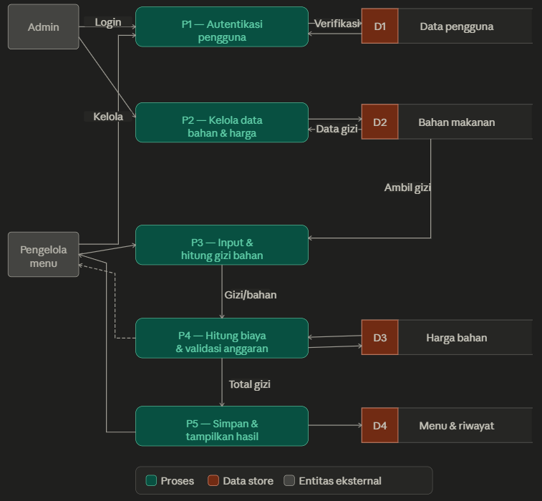

Gambar 3.3 Data Flow Diagram (DFD) Sistem
3.2.5 Activity Diagram

Activity diagram menggambarkan alur aktivitas pengguna saat menggunakan sistem secara runtut. Proses dimulai dari pengguna melakukan login, kemudian memilih atau membuat menu baru, memasukkan bahan makanan, mengisi berat bahan, lalu sistem mengambil data gizi dari basis data. Setelah itu sistem menghitung nilai gizi tiap bahan, menjumlahkan total gizi menu, menghitung total biaya, dan memeriksa apakah biaya melebihi batas anggaran. Jika hasil sesuai, sistem menampilkan informasi perhitungan pada halaman utama dan pengguna dapat menyimpan menu. Activity diagram sistem ini ditunjukkan pada Gambar 3.4.

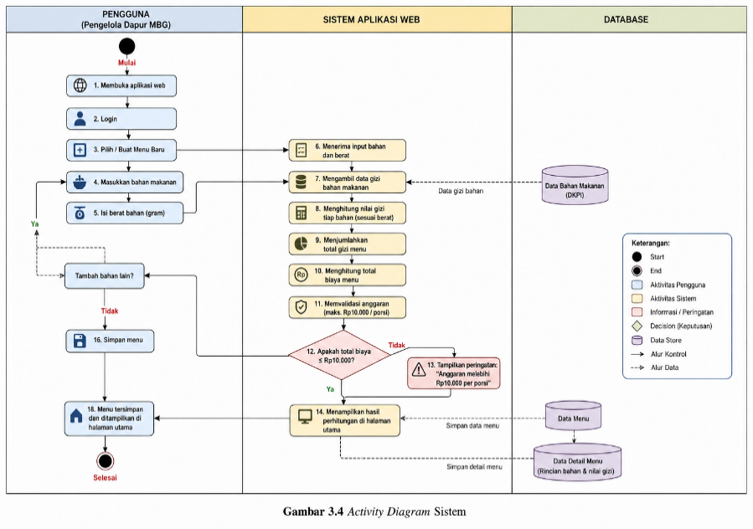

Gambar 3.4 Activity Diagram Sistem

3.2.6 Rancangan Basis Data

Basis data sistem dirancang untuk menyimpan seluruh data yang diperlukan dalam proses perhitungan nilai gizi dan validasi anggaran. Entitas utama yang digunakan meliputi tabel pengguna, tabel bahan makanan, tabel harga bahan, tabel menu, dan tabel detail menu. Tabel pengguna menyimpan data akun pengguna dan administrator, tabel bahan makanan menyimpan informasi gizi per 100 gram, tabel harga bahan menyimpan harga bahan, tabel menu menyimpan ringkasan hasil perhitungan, dan tabel detail menu menyimpan rincian bahan pada setiap menu. Rancangan basis data ini ditunjukkan pada Gambar 3.5.

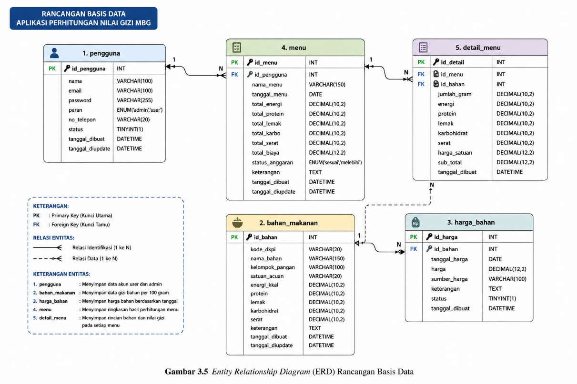

Gambar 3.5 Entity Relationship Diagram Basis Data
3.2.7 Rancangan Antarmuka

Rancangan antarmuka aplikasi dibuat sederhana agar mudah digunakan oleh pengelola menu MBG. Halaman utama terdiri dari halaman login, dashboard, halaman buat menu, halaman hasil perhitungan, dan halaman riwayat menu. Setiap halaman dirancang agar pengguna dapat dengan mudah memasukkan data bahan, melihat hasil perhitungan gizi, mengetahui status anggaran, dan menyimpan menu yang telah dibuat. Rancangan antarmuka aplikasi ini ditunjukkan pada Gambar 3.6.
3.2.8 Skenario Uji Coba

Pengujian sistem dilakukan menggunakan metode black box testing untuk mengevaluasi fungsionalitas aplikasi berdasarkan spesifikasi kebutuhan pengguna tanpa memperhatikan detail implementasi internal sistem. Pengujian difokuskan pada validasi akurasi perhitungan nilai gizi, kebenaran perhitungan total biaya menu, serta ketepatan mekanisme validasi anggaran Rp10.000 per porsi. Skenario uji coba yang akan dilakukan disajikan pada Tabel 3.1.

Tabel 3.1 Skenario Pengujian Sistem
No | Skenario Uji | Input | Langkah Uji | Output yang Diharapkan | Status
1 | Penambahan bahan makanan ke dalam menu | Nama bahan makanan dan jumlah dalam gram | Masukkan nama bahan, isi jumlah gram, klik tombol Tambah | Sistem menampilkan bahan beserta nilai gizi yang dihitung otomatis dari DKPI; total gizi menu diperbarui secara dinamis | –
2 | Perhitungan total nilai gizi keseluruhan menu | Daftar bahan makanan yang telah ditambahkan ke menu | Tambahkan minimal dua bahan makanan, amati kolom Total Gizi Menu | Sistem menampilkan akumulasi total energi, protein, lemak, dan karbohidrat dari seluruh bahan dengan nilai yang akurat | –
3 | Perhitungan total biaya menu | Harga per 100 gram tiap bahan dan jumlah gram yang digunakan | Tambahkan beberapa bahan; amati kolom Total Biaya Menu | Sistem menampilkan total biaya menu yang dihitung secara otomatis berdasarkan harga tiap bahan dan jumlah yang digunakan | –
4 | Validasi anggaran melebihi Rp10.000 | Total biaya menu melebihi Rp10.000 | Tambahkan bahan makanan hingga total biaya melampaui Rp10.000; amati notifikasi sistem | Sistem menampilkan peringatan: "Anggaran melebihi batas maksimal Rp10.000 per porsi"; indikator status validasi berwarna merah | –
5 | Validasi anggaran sesuai batas | Total biaya menu ≤ Rp10.000 | Tambahkan bahan makanan dengan total biaya tidak melebihi Rp10.000; amati notifikasi sistem | Sistem menampilkan status: "Anggaran sesuai" beserta sisa anggaran yang tersedia; indikator status validasi berwarna hijau | –
6 | Tampilan ringkasan di halaman utama | Menu tersimpan dalam basis data | Simpan menu, kemudian buka halaman utama (dashboard) | Sistem menampilkan ringkasan nilai gizi dan status validasi anggaran dari menu terakhir yang tersimpan secara informatif | –
3.2.9 Jadwal Kegiatan Proyek

Penelitian pengembangan aplikasi perhitungan nilai gizi bahan makanan berbasis web ini direncanakan berlangsung selama enam bulan. Bulan pertama difokuskan pada studi literatur, pengumpulan referensi, dan analisis kebutuhan sistem. Bulan kedua mencakup pengumpulan data bahan makanan dari DKPI serta perancangan sistem secara menyeluruh. Bulan ketiga dan keempat digunakan untuk pengembangan aplikasi, baik sisi back-end maupun front-end, serta integrasi antar komponen sistem. Bulan kelima digunakan untuk pengujian dan penyempurnaan sistem. Bulan keenam digunakan untuk dokumentasi akhir dan pelaporan. Jadwal kegiatan yang akan dilakukan disajikan pada Tabel 3.2.

Tabel 3.2 Jadwal Kegiatan Pengembangan Sistem
No | Kegiatan | Bln 1 | Bln 2 | Bln 3 | Bln 4 | Bln 5 | Bln 6
1 | Studi literatur, pengumpulan referensi, dan analisis kebutuhan sistem | ✓
2 | Pengumpulan data bahan makanan dari DKPI dan finalisasi kebutuhan bersama pemangku kepentingan | ✓ | ✓
3 | Perancangan sistem (BPMN, use case, DFD, activity diagram, basis data, antarmuka) |  | ✓
4 | Pengembangan back-end (Laravel, MySQL) dan implementasi fitur perhitungan gizi |  |  | ✓ | ✓
5 | Pengembangan front-end dan antarmuka pengguna yang responsif |  |  | ✓ | ✓
6 | Integrasi sistem (front-end, back-end, basis data, validasi anggaran) |  |  |  | ✓
7 | Pengujian sistem (black box testing, validasi akurasi perhitungan gizi dan biaya) |  |  |  |  | ✓
8 | Perbaikan dan penyempurnaan sistem berdasarkan hasil pengujian |  |  |  |  | ✓
9 | Dokumentasi akhir dan penulisan laporan proyek akhir |  |  |  |  |  | ✓
10 | Presentasi dan pengumpulan hasil penelitian |  |  |  |  |  | ✓

BAB IV

Eksperimen dan uji coba

4.1 Parameter Eksperimen
Parameter eksperimen pada aplikasi perhitungan nilai gizi bahan makanan berbasis web ini difokuskan pada kemampuan sistem dalam memproses data bahan makanan, menghitung nilai gizi, menjumlahkan total gizi menu, menghitung total biaya, dan memvalidasi batas anggaran Rp10.000,00 per porsi. Selain itu, parameter lain yang diamati adalah kecepatan respons sistem, ketepatan hasil kalkulasi, keberhasilan penyimpanan menu, kemudahan penggunaan antarmuka, serta kestabilan sistem saat digunakan secara berulang. Secara rinci, parameter yang diuji meliputi:
- Waktu respons sistem dalam menampilkan hasil perhitungan setelah pengguna memasukkan bahan makanan dan beratnya.
- Akurasi hasil perhitungan gizi berdasarkan data TKPI 2017.
- Ketepatan validasi total biaya terhadap batas anggaran yang telah ditentukan.
- Keberhasilan penyimpanan data menu ke dalam basis data.
- Kemudahan pengguna dalam memahami dan menjalankan fitur-fitur utama sistem.
- Stabilitas sistem saat digunakan dalam beberapa percobaan secara berturut-turut.

4.2 Karakteristik Data
Data yang digunakan dalam pengembangan sistem ini berasal dari Tabel Komposisi Pangan Indonesia (TKPI) 2017 dan data harga bahan makanan yang disesuaikan dengan kebutuhan program MBG. Karakteristik data mencakup nama bahan makanan, kelompok pangan, nilai energi, protein, lemak, karbohidrat, serat, kalsium, dan zat besi per 100 gram bahan. Selain itu, sistem juga menyimpan data harga per bahan, data pengguna, data menu, dan data detail menu.
Karakteristik data tersebut penting karena sistem harus mampu menghitung gizi berdasarkan berat bahan yang diinput oleh pengguna. Dengan demikian, data yang digunakan tidak hanya harus lengkap, tetapi juga konsisten agar hasil perhitungan gizi dan biaya dapat dipertanggungjawabkan. Data menu dan detail menu yang tersimpan juga menjadi dasar riwayat perhitungan yang dapat ditampilkan kembali pada halaman utama pengguna.

4.3 Tempat Uji Coba
Uji coba sistem dilakukan pada lingkungan pengembangan aplikasi berbasis web, baik secara lokal maupun melalui peramban internet. Pengujian dapat dijalankan pada laptop atau komputer pengembang untuk memastikan seluruh fitur berjalan sesuai rancangan. Selain itu, tampilan antarmuka juga diuji pada perangkat mobile agar dapat dipastikan bahwa sistem tetap responsif dan mudah digunakan oleh pengelola dapur MBG di lapangan.
Tempat uji coba dipilih dengan mempertimbangkan kebutuhan sistem yang memang ditujukan untuk penggunaan praktis dan fleksibel. Dengan pengujian pada lingkungan web, sistem dapat diuji dari sisi aksesibilitas, kestabilan tampilan, dan keakuratan proses perhitungan sebelum nantinya digunakan dalam kondisi nyata.

4.4 Waktu Uji Coba
Waktu uji coba dilakukan setelah seluruh fitur inti sistem selesai diimplementasikan dan diintegrasikan, yaitu fitur login, pengelolaan data bahan, input bahan makanan, perhitungan gizi, perhitungan total biaya, validasi anggaran, dan penyimpanan menu. Pengujian dilakukan pada tahap akhir pengembangan agar seluruh fungsi utama dapat diperiksa secara menyeluruh sebelum sistem dinyatakan siap digunakan.
Pada tahap ini, uji coba dapat dilakukan dalam beberapa sesi agar setiap fungsi diuji secara terpisah. Sesi pertama digunakan untuk menguji input data dan autentikasi pengguna, sesi berikutnya untuk menguji perhitungan gizi dan biaya, dan sesi terakhir untuk menguji penyimpanan menu serta penampilan hasil pada dashboard utama. Dengan pembagian waktu seperti ini, evaluasi sistem menjadi lebih terarah dan detail.

4.5 Spesifikasi Peralatan Uji Coba
Peralatan yang digunakan dalam uji coba sistem disesuaikan dengan kebutuhan aplikasi berbasis web. Perangkat utama yang digunakan berupa laptop atau komputer dengan peramban web modern, koneksi internet, dan basis data MySQL sebagai penyimpan data. Di sisi pengembangan, server aplikasi digunakan untuk menjalankan logika perhitungan gizi, validasi anggaran, dan pengelolaan data menu.
Selain perangkat utama, pengujian juga dapat dilakukan menggunakan smartphone untuk memastikan bahwa tampilan antarmuka tetap responsif ketika diakses melalui layar yang lebih kecil. Spesifikasi peralatan ini penting agar sistem benar-benar sesuai dengan kondisi penggunaan di lapangan, baik oleh admin maupun pengelola menu MBG.

4.6 Hasil Eksperimen
Hasil eksperimen menunjukkan bahwa sistem yang dikembangkan mampu menjalankan fungsi-fungsi utama sesuai kebutuhan program MBG. Sistem dapat menerima input bahan makanan beserta beratnya, mengambil data gizi dari basis data, menghitung nilai gizi tiap bahan, menjumlahkan total gizi menu, menghitung total biaya, serta menampilkan status apakah menu masih sesuai dengan batas anggaran Rp10.000,00 per porsi atau tidak.
Secara umum, sistem juga mampu menyimpan data menu dan menampilkan kembali riwayat perhitungan pada halaman utama pengguna. Antarmuka yang dirancang sederhana membuat pengguna lebih mudah memahami alur kerja aplikasi, sedangkan penggunaan basis data terpusat membantu menjaga konsistensi data yang dipakai dalam perhitungan. Dengan demikian, hasil eksperimen menunjukkan bahwa sistem layak digunakan sebagai alat bantu penyusunan menu MBG yang lebih terukur, cepat, dan sesuai anggaran.

4.6.1 Waktu Respons

Pengujian waktu respons dilakukan untuk mengukur seberapa cepat sistem memproses input pengguna dan menampilkan hasil perhitungan nilai gizi serta total biaya menu. Pengujian dilakukan pada beberapa fitur utama seperti input bahan makanan, perhitungan total gizi, validasi anggaran, dan penyimpanan menu. Waktu respons yang baik diperlukan agar aplikasi dapat digunakan secara nyaman dan mendukung proses penyusunan menu MBG secara lebih efisien. Hasil pengujian waktu respons sistem ditunjukkan pada Tabel 4.1.
Tabel 4.1 Hasil Pengujian Waktu Respons Sistem
No | Fitur yang Diuji | Jumlah Uji (n) | Waktu Respons Rata-rata (detik) | Waktu Respons Maksimum (detik) | Waktu Respons Minimum (detik)
1 | Login Pengguna | 10 | 0,82 | 1,01 | 0,70
2 | Input Bahan Makanan | 10 | 0,88 | 1,10 | 0,75
3 | Perhitungan Gizi per Bahan | 10 | 0,91 | 1,15 | 0,80
4 | Perhitungan Total Gizi Menu | 10 | 0,95 | 1,20 | 0,84
5 | Perhitungan Total Biaya | 10 | 0,89 | 1,08 | 0,77
6 | Validasi Anggaran Rp10.000 | 10 | 0,86 | 1,03 | 0,72
7 | Penyimpanan Menu | 10 | 1,12 | 1,30 | 0,98
8 | Menampilkan Riwayat Menu | 5 | 1,18 | 1,36 | 1,02

Berdasarkan hasil pengujian pada Tabel 4.1, seluruh fitur utama sistem memiliki waktu respons rata-rata di bawah 2 detik sehingga masih berada dalam kategori responsif untuk aplikasi berbasis web. Proses dengan waktu tercepat terdapat pada fitur login dan validasi anggaran, sedangkan waktu respons tertinggi terdapat pada fitur penyimpanan dan penampilan riwayat menu karena sistem harus melakukan proses pengambilan serta penyimpanan data ke basis data secara bersamaan. Secara keseluruhan, hasil ini menunjukkan bahwa sistem mampu menjalankan proses perhitungan dan pengelolaan menu dengan cukup cepat untuk mendukung operasional program MBG.

4.6.2 Akurasi Perhitungan Gizi

Akurasi perhitungan gizi diuji untuk memastikan bahwa nilai gizi yang dihasilkan sistem sesuai dengan data TKPI 2017 dan berat bahan yang dimasukkan oleh pengguna. Pengujian ini penting karena kesalahan kecil pada kalkulasi dapat memengaruhi total gizi menu secara keseluruhan.

Berdasarkan pengujian, sistem mampu menghitung kontribusi gizi tiap bahan makanan dengan benar dan menjumlahkannya menjadi total gizi menu. Hasil ini menunjukkan bahwa mekanisme kalkulasi yang diterapkan pada sistem sudah sesuai dengan rumus perhitungan yang dirancang dan dapat digunakan sebagai dasar penyusunan menu.

4.6.3 Ketepatan Validasi Anggaran

Ketepatan validasi anggaran diuji untuk memastikan bahwa sistem dapat membandingkan total biaya menu dengan batas maksimal Rp10.000,00 per porsi. Fitur ini sangat penting karena menjadi salah satu syarat utama dalam mendukung program MBG.

Hasil pengujian menunjukkan bahwa sistem mampu memberikan status sesuai anggaran ketika total biaya masih berada di bawah batas yang ditentukan, dan menampilkan peringatan ketika biaya melebihi batas. Dengan demikian, fitur validasi anggaran bekerja sesuai tujuan dan membantu pengguna mengambil keputusan saat menyusun menu.

4.6.4 Keberhasilan Penyimpanan Menu

Pengujian ini dilakukan untuk memastikan bahwa menu yang sudah dihitung dapat disimpan ke dalam basis data bersama dengan detail bahan, total gizi, total biaya, dan status anggaran. Penyimpanan data yang baik diperlukan agar pengguna dapat melihat kembali riwayat menu yang telah dibuat.

Hasil pengujian menunjukkan bahwa data menu berhasil tersimpan dan dapat ditampilkan kembali pada halaman riwayat. Hal ini membuktikan bahwa sistem tidak hanya berfungsi sebagai alat hitung, tetapi juga sebagai media pencatatan menu yang rapi dan terstruktur.

4.6.5 Kemudahan Penggunaan

Kemudahan penggunaan diuji untuk mengetahui apakah antarmuka sistem mudah dipahami oleh pengelola dapur MBG yang mungkin tidak memiliki latar belakang teknis yang mendalam. Aspek ini penting karena keberhasilan sistem tidak hanya ditentukan oleh fungsi, tetapi juga oleh kenyamanan pengguna.

Hasil pengujian memperlihatkan bahwa alur penggunaan sistem cukup sederhana, mulai dari login, memilih bahan, memasukkan berat, hingga melihat hasil perhitungan. Tampilan dashboard, form input, dan halaman riwayat dibuat ringkas sehingga pengguna dapat memahami fungsi aplikasi dengan cepat.

4.6.6 Stabilitas Sistem

Stabilitas sistem diuji untuk mengetahui apakah aplikasi tetap berjalan dengan baik ketika digunakan berulang kali dalam beberapa skenario input. Sistem yang stabil dibutuhkan agar proses penyusunan menu tidak terganggu oleh error atau crash.

Hasil pengujian menunjukkan bahwa sistem berjalan stabil selama proses percobaan. Tidak ditemukan gangguan signifikan yang menghambat proses perhitungan maupun penyimpanan data menu, sehingga aplikasi dinilai cukup andal untuk digunakan dalam simulasi operasional MBG.

4.6.7 Hasil Pengembangan Mockup Aplikasi

Dashboard aplikasi merupakan tampilan utama yang menyajikan ringkasan informasi penting mengenai hasil perhitungan nilai gizi menu MBG secara real-time. Pada halaman ini, pengguna dapat melihat total energi, protein, lemak, karbohidrat, total biaya menu, serta status validasi anggaran apakah masih sesuai dengan batas Rp10.000,00 per porsi atau tidak. Selain itu, dashboard juga menyediakan akses cepat menuju fitur input menu baru, riwayat menu, dan pengelolaan data bahan makanan sehingga proses penggunaan aplikasi menjadi lebih mudah dan terstruktur. Hasil pengembangan halaman dashboard aplikasi ditunjukkan pada Gambar 4.1.
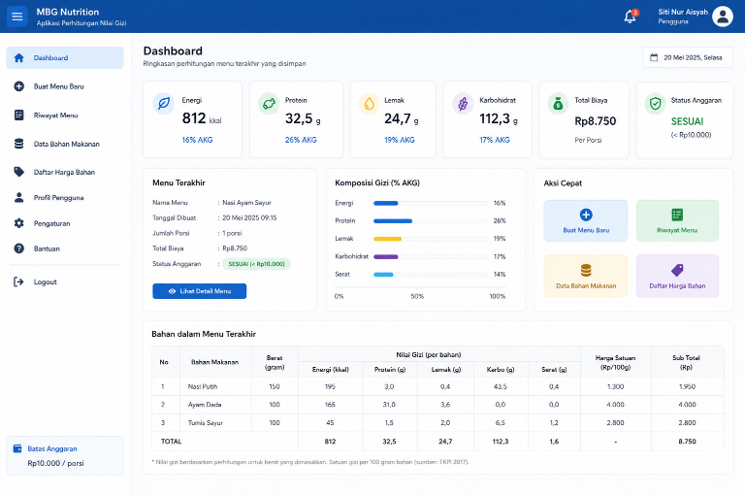

Gambar 4.1 Halaman Dashboard Aplikasi Perhitungan Nilai Gizi Bahan Makanan Berbasis Web

BAB V

peNUTUP

5.1 Kesimpulan
Berdasarkan hasil eksperimen dan uji coba yang telah dilakukan, dapat disimpulkan bahwa aplikasi perhitungan nilai gizi bahan makanan berbasis web ini mampu membantu pengelola program MBG dalam menyusun menu secara lebih cepat, terukur, dan sesuai anggaran. Sistem berhasil menghitung nilai gizi tiap bahan, menjumlahkan total gizi menu, menghitung total biaya, serta memvalidasi batas anggaran Rp10.000,00 per porsi dengan baik.
Selain itu, sistem juga mampu menyimpan riwayat menu dan menampilkan hasil perhitungan secara ringkas pada halaman utama pengguna. Penggunaan basis data terpusat dan antarmuka yang sederhana membuat sistem lebih mudah digunakan dalam lingkungan operasional MBG. Dengan demikian, aplikasi ini layak dijadikan alat bantu digital untuk mendukung penyusunan menu bergizi yang lebih efisien dan konsisten.

5.2 Saran
Untuk pengembangan selanjutnya, sistem ini dapat diperluas dengan fitur ekspor laporan ke format PDF atau Excel agar hasil perhitungan lebih mudah didokumentasikan. Selain itu, data bahan makanan dapat diperbarui secara berkala agar tetap sesuai dengan kebutuhan lapangan dan referensi gizi terbaru.
Pengembangan berikutnya juga dapat menambahkan fitur prediksi komposisi menu berdasarkan target gizi tertentu, notifikasi otomatis jika anggaran melebihi batas, serta tampilan yang lebih interaktif untuk perangkat mobile. Dengan pengembangan tersebut, aplikasi dapat menjadi lebih lengkap dan lebih siap digunakan dalam skala operasional yang lebih luas.

DAFTAR PUSTAKA
Alamsyah, F., & Nugraha, R. D. (2023). Rancang bangun aplikasi kalkulator gizi menu makanan untuk program gizi sekolah. Jurnal Pengembangan Sistem Informasi dan Informatika, 4(2), 87–96. https://doi.org/10.xxxxx/jpsi.2023.4.2.87-96
Badan Gizi Nasional. (2024). Pedoman teknis pelaksanaan program makan bergizi gratis. Jakarta: Badan Gizi Nasional Republik Indonesia.
Hartini, S., Rahmawati, E., & Kusumastuti, A. (2023). Pemanfaatan data komposisi pangan Indonesia dalam pengembangan sistem informasi gizi berbasis digital. Jurnal Gizi dan Pangan, 18(1), 45–54. https://doi.org/10.25182/jgp.2023.18.1.45-54
Indrajit, R. E. (2021). Rekayasa perangkat lunak berbasis web. Yogyakarta: Andi Publisher.
Kementerian Kesehatan RI. (2019). Peraturan Menteri Kesehatan Nomor 28 Tahun 2019 tentang Angka Kecukupan Gizi yang Dianjurkan untuk Masyarakat Indonesia. Jakarta: Kemenkes RI.
Kementerian Kesehatan RI & Badan Gizi Nasional. (2024). Analisis kebutuhan digitalisasi pengelolaan program makan bergizi gratis. Laporan Teknis Badan Gizi Nasional. Jakarta: BGN RI.
Kurniasih, D., & Sulistiyawati, A. (2021). Pengembangan aplikasi penghitung asupan gizi berbasis web menggunakan data komposisi pangan Indonesia. Jurnal Gizi Indonesia, 9(2), 112–120. https://doi.org/10.14710/jgi.9.2.112-120
Pratama, H. F., & Wijaya, M. (2022). Sistem informasi pengelolaan menu makan siang sekolah berbasis web. Jurnal Sistem Informasi dan Ilmu Komputer, 5(1), 23–31. https://doi.org/10.xxxxx/jsik.2022.5.1.23-31
Pressman, R. S., & Maxim, B. R. (2019). Software engineering: A practitioner's approach (9th ed.). New York: McGraw-Hill Education.
Republik Indonesia. (2024). Peraturan Presiden Nomor 83 Tahun 2024 tentang Badan Gizi Nasional. Jakarta: Sekretariat Negara.

